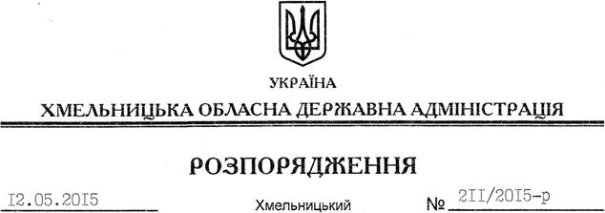

Про надання дозволу на розроблення технічної документації із землеустрою щодо встановлення (відновлення) меж земельних ділянок у натурі (на місцевості) ДП “Хмельницьке лісомисливське господарство”

На підставі статей 6, 21, 39 Закону України “Про місцеві державні адміністрації”, статей 17, 92, 122, 123 Земельного кодексу України, статті 55 Закону України “Про землеустрій”, пункту 5 Прикінцевих положень Лісового кодексу України, розглянувши клопотання ДП “Хмельницьке лісомисливське господарство”, зареєстроване в облдержадміністрації 27.04.2015 за № 99/2749-11-26/2015, та надані матеріали:
1. Надати дозвіл державному підприємству “Хмельницьке лісомисливське господарство” на розроблення технічної документації із землеустрою щодо встановлення (відновлення) меж земельних ділянок у натурі (на місцевості) державної власності, які знаходяться за межами населених пунктів на території Хмельницького району.
2. ДП “Хмельницьке лісомисливське господарство” при розробленні технічної документації із землеустрою щодо встановлення (відновлення) меж земельних ділянок у натурі (на місцевості) забезпечити дотримання вимог чинного законодавства.
3. Контроль за виконанням цього розпорядження покласти на заступника голови облдержадміністрації відповідно до розподілу обов’язків.

Голова адміністрації М.Загородний

